ЛЬВІВСЬКИЙ НАЦІОНАЛЬНИЙ УНІВЕРСИТЕТ імені ІВАНА ФРАНКА Факультет прикладної математики та інформатики

Кафедра дискретного аналізу

**Комп’ютерні інформаційні мережі**

**ЛАБОРАТОРНА РОБОТА №1**

**Вивчення мережевих апаратних засобів та обладнання**

Виконав:

Студент групи

ПМі-33

Тимчишин Ярема

Прийняв:

ас. Жировецький В.В.

2023

**Тема:** Вивчення мережевих апаратних засобів та обладнання

**Мета роботи:** Ознайомлення з основними апаратними засобами та обладнанням для створення локальної обчислювальної мережі. Отримання технічних характеристик мережевих адаптерів Ethernet i Wi-Fi в операційних системах Windows i Linux.

**Завдання лабораторної роботи:**

1. Опрацювати теоретичний матеріал.
2. Ознайомитись з видами кабелів для мереж, розняттями, мережевими платами, концентраторами, комутаторами та маршрутизаторами.
3. Виготовити патч-корд за описаним у теоретичних відомостях алгоритмом.
4. Знайти інформацію про характеристики мережевих адаптерів робочого та домашнього комп’ютера (ноутбука).

**Хід роботи**

Перелік вивчених на занятті апаратних засобів та обладнання:

* ∙ Коаксіальні кабелі;
* ∙ BNC і T - конектори;
* ∙ Кабелі UTP/STP;
* ∙ RJ-45;
* ∙ Крімпер;
* ∙ Оптоволоконні кабелі;
* ∙ Мережевий адаптер;
* ∙ Концентратор;
* ∙ Комутатор;
* ∙ Маршрутизатор;

1. Для виконання роботи взяв кабель UTP.
2. Акуратно обрізав кінець кабелю так, щоб його край був рівним.
3. Використовуючи інструмент для обтискання, зняв з кабелю зовнішню ізоляцію на довжину приблизно 30 мм так, щоб не було будь-яких пошкоджень (надрізів) ізоляції провідників.
4. Акуратно розвів, розплів і вирівняв провідники в один ряд, дотримуючись колірного порядку стандарту T568B:

|  |  |
| --- | --- |
| Номер контакту | Колір за T568B |
| 1 | біло-оранжевий |
| 2 | оранжевий |
| 3 | біло-зелений |
| 4 | синій |
| 5 | біло-синій |
| 6 | зелений |
| 7 | біло-коричневий |
| 8 | коричневий |

Утримуючи однією рукою, з допомогою інструменту для обтискання рівно обрізав провідники таким чином, щоб вони виступали над зовнішньою обмоткою на 8-10 мм.

1. Тримаючи розняття заглушкою донизу, вставив в нього кабель. Прослідкував, щоб кожен провідник потрапив на своє місце в рознятті і уперся в обмежувач. Переконався, що не помилився в розводці провідників.
2. Вставив розняття в гніздо на інструменті для обтискання і затиснув його до упору-обмежувача на інструменті так, щоб фіксатор на рознятті опинився на своєму місці та утримував кабель в рознятті нерухомо. Прослідкував, щоб контактні ножі розняття врізались кожен в свій провідник, забезпечуючи надійний контакт

**Результат:**

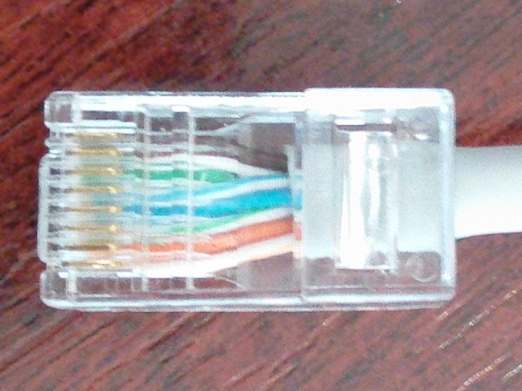

**Характеристики мережевих адаптерів домашнього ноутбука:**

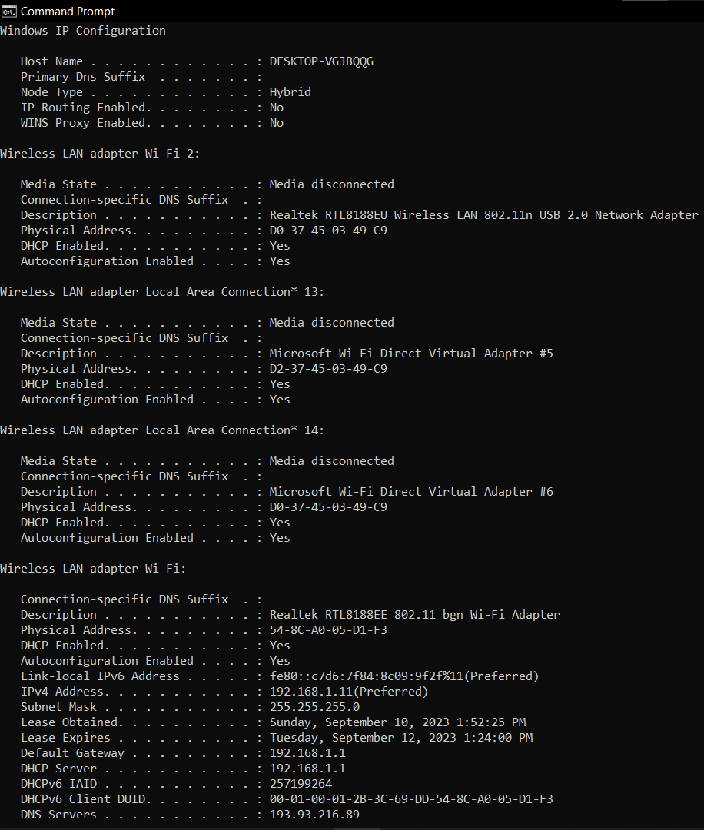

**Висновки**

Під час цієї лабораторної роботи я ознайомився з основними апаратними засобами та обладнанням для створення локальної обчислювальної мережі. Навчився монтувати RG-45 на UTP-кабель. Дізнався технічні характеристики мережевих адаптерів Ethernet i Wi-Fi в операційних системах Windows.